|  |
| --- |
|  |
| МИНИСТЕРСТВО НАУКИ И ВЫСШЕГО ОБРАЗОВАНИЯ РОССИЙСКОЙ ФЕДЕРАЦИИ |
| Федеральное государственное бюджетное образовательное учреждение высшего образования  **"МИРЭА - Российский технологический университет"**  **РТУ МИРЭА** |
| Институт информационных технологий (ИТ) |
| Кафедра инструментального и прикладного программного обеспечения |

|  |  |
| --- | --- |
| **ОТЧЕТ**  **ПО ПРАКТИЧЕСКОЙ РАБОТЕ №3** | |
| **по дисциплине** |  |
| **«Технологии виртуализации клиент-серверных приложений»** | |
| Выполнил студент группы ИКБО-01-22 | Прокопчук Р.О. |
| Принял преподаватель кафедры ИиППО | Волков М.Ю. |

|  |  |  |
| --- | --- | --- |
| Практические работы выполнены | « » 2025 г. |  |
| «Зачтено» | « » 2025 г. |  |

Москва 2025

**Теоретическое введение**

Docker — это программная платформа для разработки, доставки и запуска контейнерных приложений. Он позволяет создавать контейнеры, автоматизировать их запуск и развертывание, управляет жизненным циклом. С помощью Docker можно запускать множество контейнеров на одной хостмашине.

Контейнеризация — это способ упаковки приложения и всех его зависимостей в один образ, который запускается в изолированной среде, не влияющей на основную операционную систему.

Контейнер — базовая единица программного обеспечения, покрывающая код и все его зависимости для обеспечения запуска приложения прозрачно, быстро и надежно независимо от окружения. Контейнер Docker может быть создан с использованием образа Docker. Это исполняемый пакет программного обеспечения, содержащий все необходимое для запуска приложения, например, системные программы, библиотеки, код, среды исполнения и настройки.

Docker-образ — шаблон для создания Docker-контейнеров. Представляет собой исполняемый пакет, содержащий все необходимое для запуска приложения: код, среду выполнения, библиотеки, переменные окружения и файлы конфигурации.

Docker-образ состоит из слоев. Каждое изменение записывается в новый слой. При загрузке или скачивании Docker-образа, операции производятся только с теми слоями, которые были изменены. Слои исходного Docker-образа являются общими между всеми его версиями и не дублируются.

Тома Docker — это способ создания постоянного хранилища для контейнеров Docker. Тома Docker не привязаны к времени жизни контейнера, поэтому сделанные в них записи не исчезнут, как это произойдет с контейнером. Они также могут быть повторно подключены к одному или к нескольким контейнерам, чтобы можно было обмениваться данными и подключать новые контейнеры к существующему хранилищу. Тома Docker работают путем создания каталога на главной машине и последующего монтирования этого каталога в контейнер (или в несколько контейнеров). Этот каталог существует вне многослойного образа, который обычно содержит контейнер Docker, поэтому он не подчиняется тем же правилам (только для чтения и т. д.).

Часто используемые команды Docker:

● docker push: Закачать репозиторий или образ в Registry;

● docker run: Запустить команду в новом контейнере;

● docker pull: Скачать репозиторий или образ из Registry;

● docker start: Запустить один или несколько контейнеров;

● docker stop: Остановить один или несколько контейнеров;

● docker search: Поиск образа на DockerHub;

● docker commit: Сохранить изменения в новый образ.

● docker -version: узнать установленную версию Docker;

● docker ps: перечислить все запущенные контейнеры вместе с дополнительной информацией о них;

● docker ps -a: перечислить все контейнеры, включая остановленные, вместе с дополнительной информацией о них;

● docker exec: войти в контейнер и выполнить в нем команду;

● docker build: собрать образ из Dockerfile;

● docker rm: удалить контейнер с указанным идентификатором;

● docker rmi: удалить образ с указанным идентификатором;

● docker info: получить расширенную информацию об установленном Docker, например, сколько запущено контейнеров, образов, версию ядра, доступную оперативную память и т.п.;

● docker cp: сохранить файл из контейнера в локальную систему;

● docker history: показать историю образа с указанным именем.

Все возможные состояния контейнера Docker:

● Created — контейнер создан, но не активен.

● Restarting — контейнер в процессе перезапуска.

● Running — контейнер работает.

● Paused — контейнер приостановлен.

● Exited — контейнер закончил свою работу.

● Dead — контейнер, который сервис попытался остановить, но не смог.

Dockerfile содержит инструкции для сборки образов, которые передаются в Docker. Также его можно описать как текстовый документ, содержащий все возможные команды, с помощью которых пользователь, последовательно их запуская, может собрать образ.

Swarm Mode — это встроенная система оркестровки Docker для масштабирования контейнеров в кластере физических машин. Несколько независимых клиентов, на которых работает Docker Engine, объединяют свои ресурсы, образуя рой.

Эта функция поставляется в комплекте с Docker и включает все необходимое для развертывания приложений на узлах. Swarm Mode имеет декларативную модель масштабирования, в которой вы указываете количество необходимых реплик. Менеджер роя принимает меры, чтобы сопоставить фактическое количество реплик вашему запросу, создавая и уничтожая контейнеры по мере необходимости.

**Постановка задачи**

**Задание 1**

Создать один или несколько Dockerfile, в которых каждая из нижеприведенных команд будет использована хотя бы 1 раз:

⎯ FROM;

⎯ RUN;

⎯ LABEL;

⎯ CMD;

⎯ EXPOSE;

⎯ ENV;

⎯ ADD;

⎯ COPY;

⎯ ENTRYPOINT;

⎯ VOLUME;

⎯ USER;

⎯ WORKDIR;

⎯ ONBUILD.

**Задание 2**

* Составлен Dockerfile с веб-приложением.
* Параметры веб приложения:
  + Написано с помощью фреймворка Spring Boot;
  + Взаимодействует с СУБД PostgreSQL;
  + Реализованы следующие эндпоинты:
    - добавление элемента,
    - вывод списка всех элементов,
    - получение фото герба РТУ МИРЭА.
* При сборке проекта с помощью консольной утилиты wget скачан файл по адресу https://www.mirea.ru/upload/medialibrary/80f/MIREA_Gerb_Colour.png. Файл должен быть доступен по эндпоинту веб-сервиса.
* Порт СУБД должен быть получен из переменной окружения, указанной в Dockerfile.
* Dockerfile должен содержать 2 стадии: сборка и запуск jar файла, стадии должны быть изолированы.
* В LABEL должны быть указаны ФИО и группа студента.
* По завершению запуска сервиса произведен вывод строки с вашим ФИО “Сборка и запуск произведены. Автор: {ФИО студента}” с помощью команды ONBUILD.
* Docker образ загружен в DockerHub.

**Ход работы**

Dockerfile со всеми основными командами для задания 1 представлен на рисунке 1.

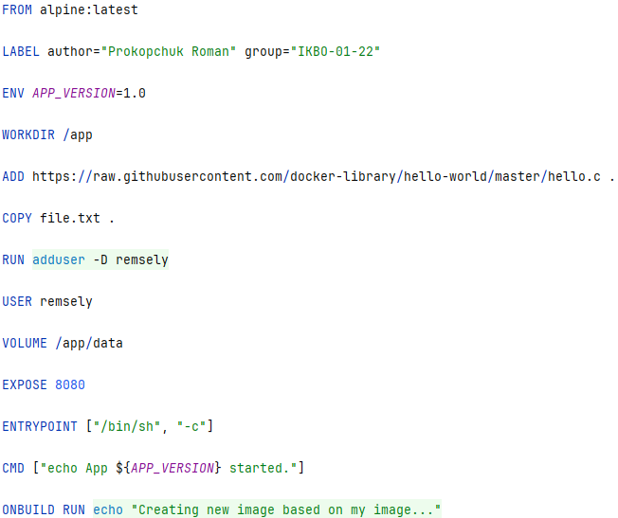

Рисунок 1 – Dockerfile со всеми основными командами

Код приложения, написанного для задания 2, представлен на рисунках 2-8.

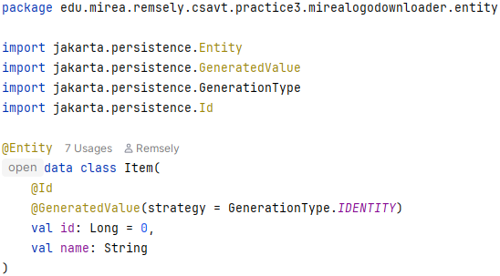

Рисунок 2 – Класс сущности Item

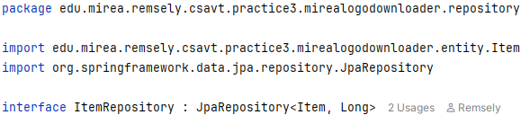

Рисунок 3 – Репозиторий сущности Item

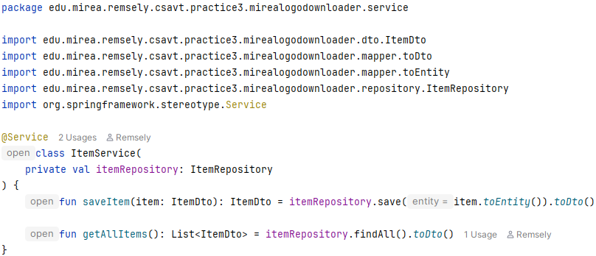

Рисунок 4 – Сервис для работы с item

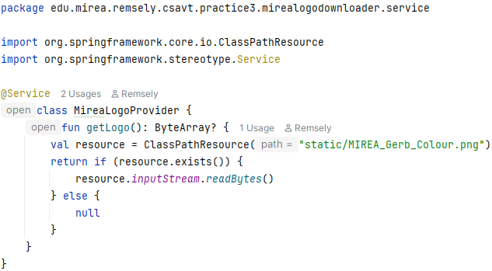

Рисунок 5 – Сервис для получения логотипа из ресурсов

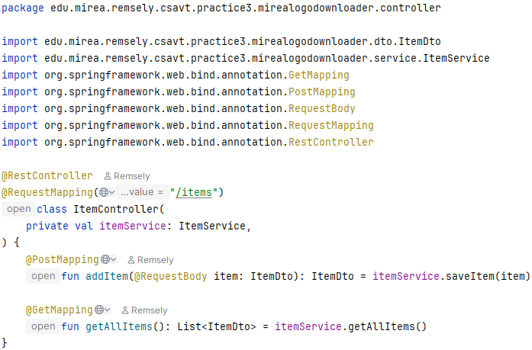

Рисунок 6 – Контроллер для работы с item

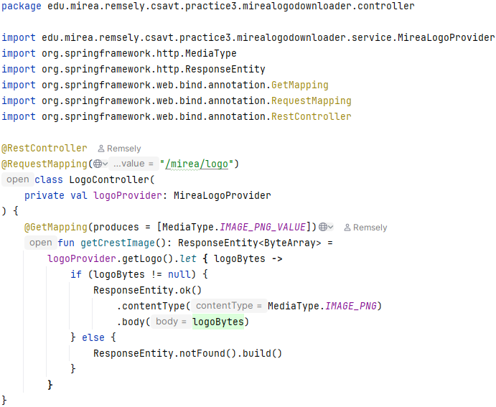

Рисунок 7 – Контроллер для работы с логотипом

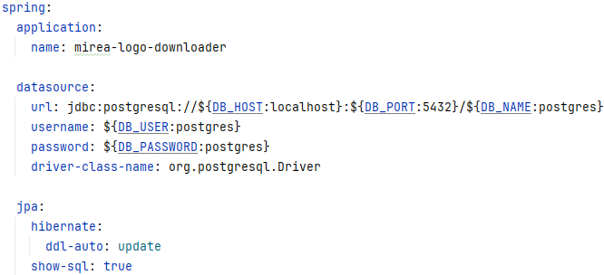

Рисунок 8 – Настройки Spring Boot приложения

Dockerfile, реализованный для задания 2 представлен на рисунке 9.

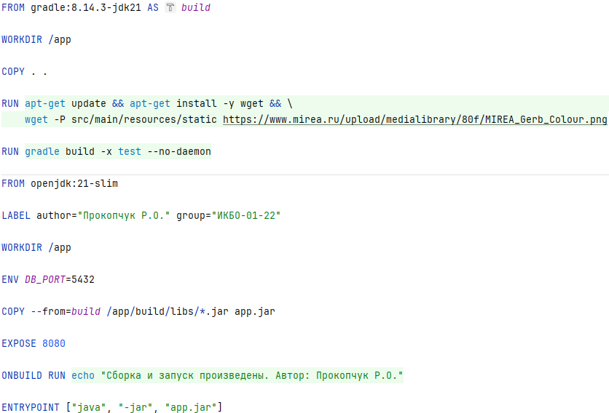

Рисунок 9 – Dockerfile для задания 2

**Вывод**

В результате выполнения данной практической работы были созданы Dockerfile-ы со всеми основными командами и Dockerfile для запуска Spring Boot приложения.